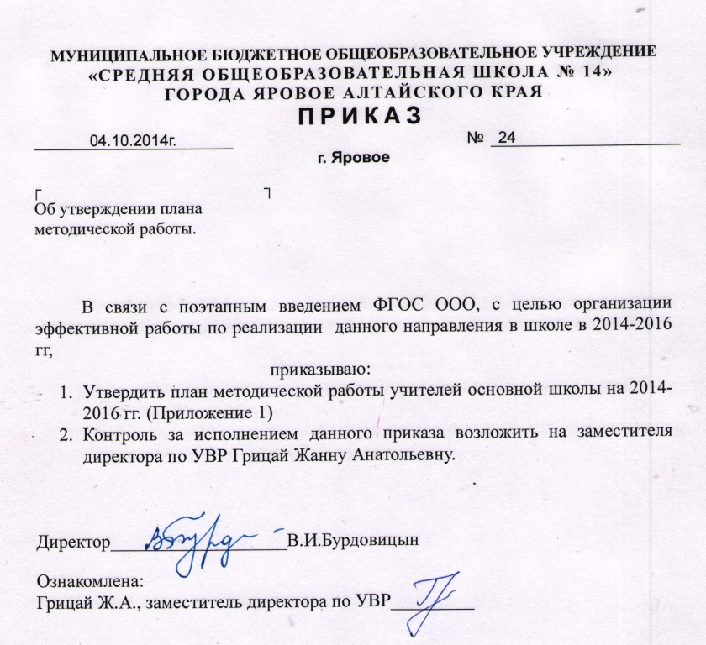

План методической работы
по сопровождению перехода на
Федеральные государственные стандарты основного общего образования
МБОУ СОШ №14 г. Яровое Алтайского края
(ФГОС ООО)

№  п/п | Мероприятие | Срок | Ответственный | Выход
1. Организационно-методическое сопровождение
1 | Изучение администрацией, пед. коллективом материалов Министерства образования РФ по введению Федеральных государственных стандартов общего образования | Апрель -октябрь, 2014 г. | Администрация | Анкетирование педагогов по готовности к введению ФГОС ООО
2 | Создание рабочей группы по подготовке введения ФГОС основного общего образования | октябрь, 2014 г. | Администрация | Приказ «О создании рабочей группы по введению ФГОС»,
3 | Организация и проведение педагогических советов:  «Переход на ФГОС ООО. Условия реализации новых стандартов основной школы»  «Утверждение Образовательной программы ООО»  «ФГОС НОО – ориентиры на новые результаты» (ФГОС НОО: Промежуточный анализ, основные трудности).  «Проблемы и риски внедрения ФГОС основного общего образования» | октябрь  2014г.  май 2015  Ноябрь 2014г.  март 2015 | Администрация  Администрация  Педагоги начальных классов  Тв. группа педагогов –предметников основной школы | Приказ «Об утверждении плана мероприятий по переходу на ФГОС ООО»  Промежуточный анализ, корректировка задач  Промежуточный анализ , корректировка задач
4 | Создание (корректировка) плана – графика повышения квалификации педагогических и руководящих работников школы в связи с введением ФГОС | октябрь, 2014 г. | Администрация | Обеспечение поэтапного прохождения курсовой подготовки  Приказ «Об утверждении графика курсовой подготовки»
5 | Рассмотрение вопросов введения ФГОС ООО на заседаниях МО | Сентябрь  2014- май 2015 | Руководители МО | Корректировка планов МО  Протоколы заседаний МО
6 | Внесение дополнений в программы по самообразованию с целью изучения требований реализации ФГОС. Согласование плана самообразования с администрацией | Сентябрь-октябрь 2014г. | Педагоги | Карта самообразования
7 | Проведение инструктивно-методических совещаний и обучающих семинаров по вопросам введения ФГОС ООО для учителей основной школы | В течение года | Заместитель директора по УВР, заместитель директора по ВВР
8 | Организация участия педагогов, администрации школы в различных семинарах по вопросам введения ФГОС: | В течение года | Заместитель директора по УВР | Карта повышения квалификации
9 | Организация консультаций по индивидуальным запросам учителей (- УМК;  - примерные программы по предметам, составление рабочих программ) | Октябрь 2014-август 2015 | Администрация
10 | Освоение учителями школы образовательных технологий для реализации системно-деятельностного подхода | В течение года | Администрация  МО | Карта инноваций
11 | Организация единой методической недели (открытые уроки) Посещение и взаимопосещение уроков с последующим анализом | Ноябрь 2014,  Март 2015 | Администрация, МО | Обмен опытом, проектирование листа оценки урока в соответствии с требованиями ФГОС ООО
2. Информационно-методическое сопровождение
1 | Создание библиотеки методической литературы, примерных программ по ФГОСУ | В течение года | Библиотекарь  Администрация  педагоги | Комплектование библиотеки УМК по всем учебным предметам учебного плана ООП ООО, в соответствии с Федеральным перечнем
2 | Перечень используемых УМК в 5-м классе | апрель,  2015 г. | Библиотекарь | Составление заявки на обеспечение учебниками
3 | Обеспечение учащихся 5-го класса учебниками, учеб. пособиями в соответствии с ФГОС | Июнь-август,  2015 г. | Библиотекарь | Обеспечение учащихся бюджетными учебниками в соответствии с ФГОС
4 | Размещение на сайте школы информации о введении ФГОС ООО | В течение года | Администрация | Обеспечение публичной отчётности школы о ходе и результатах реализации ООП
5 | Информирование обучающихся, родителей, общественности, учителей о подготовке к введению ФГОС ООО через школьный сайт, род. собрания, совещания | В течение года | Администрация, учителя
6 | Обеспечение доступа учителям, переходящим на ФГОС ООО, к электронным образовательным ресурсам, размещенным в федеральных и региональных базах данных | В течение года | Администрация | Доступ учителей к электронным образовательным ресурсам, размещенным в федеральных и региональных базах данных
7 | Создание банка методических разработок уроков, дополнительных занятий | В течение года | Учителя | Обобщение и систематизация пед. опыта учителей (разработка метод. рекомендаций)
Аналитическое сопровождение
1 | Анализ учебно-методического обеспечения образовательного процесса с позиции требований ФГОС | октябрь 2014г., январь,  май 2015 | Администрация | Планирование необходимого ресурсного обеспечения образовательного процесса Создание материально-технического обеспечения внедрения ФГОС
2 | Анкетирование по изучению образовательных потребностей и интересов обучающихся и запросов родителей по использованию часов вариативной части уч. плана | апрель,  2015 г. | Заместитель директора по ВВР | Создание модели организации образовательного процесса, обеспечивающей вариативность внеурочной деятельности учащихся
3 | Изучение мнения родителей по вопросам введения новых стандартов (анкетирование на род. собраниях) | В течение года | Заместитель директора по ВВР | Анализ выявленных проблем и их учёт при реализации ОПП ООО
4 | Диагностика образовательных потребностей и профессиональных затруднений работников ОУ | В течение года | Заместитель директора по УВР | Анализ выявленных проблем и их учёт при организации методического сопровождения
5 | Проведение диагностики готовности школы к введению ФГОС НОО | Март- август | Заместитель директора по УВР | Диагностика готовности школы к введению ФГОС
6 | Организация ВШК по реализации ФГОС ООО | Сентябрь, 2015 г. | Заместитель директора по УВР | Приказ «О проведении внутришкольного контроля по реализации ФГОС ООО»
7 | Мониторинг результатов освоения ООП ООО | В течение года | Администрация | Создание системы мониторинга
8 | Диагностика пятиклассников  с целью выявления дезадаптивных детей | Октябрь, 2015 г. | Психолог, заместитель директора по УВР | Коррекционные занятия с пятиклассниками по преодолению дезадаптации
9 | Входящая диагностика обучающихся 5-го класса | Ноябрь, 2015 г. | Психолог, заместитель директора по УВР | Формирование модели психолого-педагогической поддержки образовательного процесса
10 | Родительское собрание «Проблемы и риски внедрения ФГОС основного общего образования» и проведение анкетирования родителей по выявлению проблем, связанных с адаптацией пятиклассников | Ноябрь, 2015 г. | Психолог, классные руководители, администрация | Изучение общественного мнения по вопросам введения ФГОС и внесения возможных дополнений в содержание основной образовательной программы начального общего образования
11 | Диагностика познавательного развития обучающихся 5-го класса | Декабрь, май | Психолог, заместитель директора по УВР | Анализ формирования универсальных учебных действий и учебных достижений учащихся МОУ.  Итоговое исследование учебных достижений учащихся
12 | Круглый стол «Результаты, проблемы, эффекты первого этапа введения ФГОС» с участием администрации школы, учителей и родителей | Май,  2016г. | Администрация школы | Организация изучения общественного мнения по вопросам введения ФГОС ООО и внесение возможных дополнений в содержание ООП ООО.  Анализ работы школы по введению ФГОС ООО за 2015/2016 учебный год

